**第十九章 一次函数**



19.1.1 变量与函数

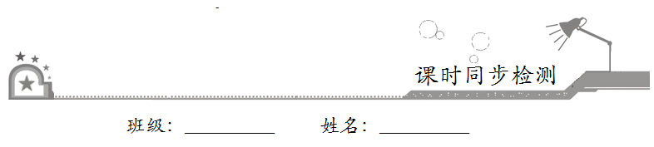

一、选择题：在每小题给出的四个选项中，只有一项是符合题目要求的．

1．对于圆的面积公式*S*=π*R*2，下列说法中，正确的为

A．π是自变量 B．*R*2是自变量

C．*R*是自变量 D．π*R*2是自变量

2．长方形的周长为24 cm，其中一边长为*x* cm（其中*x*>0），面积为*y* cm2，则*y*与*x*的关系式为

A． B． C． D．

3．下列图象中，表示*y*是*x*的函数的有

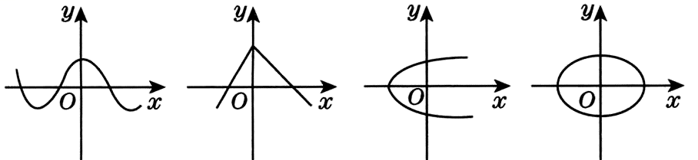

A．1个 B．2个 C．3个 D．4个

4．下列变量之间的关系不是函数关系的是

A．长方形的宽一定，其长与面积 B．正方形的周长与面积

C．等腰三角形的底边与面积 D．球的体积与球的半径

5．物体从足够高的地方做自由落体运动，下降的高度*h*与时间*t*满足关系式*h*=*gt*2，则3秒后物体下落的高度是（*g*取10）

A．15米 B．30米 C．45米 D．60米

6．设路程*s*，速度*v*，时间*t*，在关系式*s*=*vt*中，说法正确的是

A．当*s*一定时，*v*是常量，*t*是变量 B．当*v*一定时，*t*是常量，*s*是变量

C．当*t*一定时，*t*是常量，*s*，*v*是变量 D．当*t*一定时，*s*是常量，*v*是变量

二、填空题：请将答案填在题中横线上．

7．饮食店里快餐每盒5元，买*n*盒需付*S*元，则其中常量是__________，变量是__________．

8．随着我国人口增长速度的减慢，小学入学儿童数量有所减少，下表中的数据近似地呈现了某地区入学儿童人数的变化趋势：

|  |  |  |  |  |
| --- | --- | --- | --- | --- |
| 年份 | 2016 | 2017 | 2018 | … |
| 入学儿童人数 | 2520 | 2330 | 2140 | … |

（1）上表中__________是自变量，__________是因变量；

（2）你预计该地区从__________年起入学儿童的人数不超过2000人．

三、解答题：解答应写出文字说明、证明过程或演算步骤．

9．求下列函数中的自变量*x*的取值范围．

（1）*y*=3*x*2-2；

（2）；

（3）；

（4）．

10．已知函数*y*=2*x*-3．

（1）求当*x*=-4时的函数值；

（2）当*x*为何值时，函数值为0？

11．写出下列各问题所满足的关系式，并指出各个关系式中，哪些是常量，哪些是变量．

（1）每本练习本0.6元，购买练习本所需的钱数*m*（元）与购买的本数*n*（本）之间的关系式；

（2）用总长度为27 m的篱笆刚好围成一个矩形场地，矩形的面积*S*（m2）与一边长*x*（m）之间的关系式；

（3）某种饮水机盛满20升水，打开阀门每分钟可流出0.2升水，饮水机中剩余水量*y*（升）与放水时间*x*（分钟）之间的关系式．

12．一个小球由静止开始在一个斜坡上向下滚动，其速度每秒增加2 m，到达坡底时，小球速度达到40 m/s．

（1）求小球速度*v*（m/s）与时间*t*（s）之间的函数关系式；

（2）求*t*的取值范围；

（3）求3.5 s时小球的速度；

（4）当*t*为何值时，小球的速度为16 m/s？